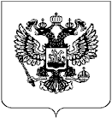

Российская Федерация

Клетнянский муниципальный район

Брянской области

СБОРНИК

муниципальных правовых актов
Клетнянского муниципального района
(данное опубликование является официальным)

№ 28
(25 июля 2022г.)

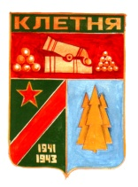

2022

СОДЕРЖАНИЕ

Номер и дата | Заголовок | Стр.
1 | 2 | 3
№ 26-2  22.07.2022 | Об упразднении населенного пункта «ж/д» Будка 26 км» Надвинского  сельского поселения Клетнянского муниципального района Брянской области
№ 26-3  22.07.2022 | Об утверждении Генерального Плана и Правил землепользования  и застройки Акуличского сельского поселения Клетнянского муниципального района Брянской области в новой редакции
№ 26-4  22.07.2022 | Об утверждении реестра должностей муниципальной службы в органах местного самоуправления, иных муниципальных органах Клетнянского муниципального района
№ 26-5  22.07.2022 | Об утверждении структуры Администрации Клетнянского района
№ 26-6  22.07.2022 | Об утверждении структуры Контрольно-счетной палаты Клетнянского муниципального района Брянской области

РОССИЙСКАЯ ФЕДЕРАЦИЯ
КЛЕТНЯНСКИЙ РАЙОННЫЙ СОВЕТ НАРОДНЫХ ДЕПУТАТОВ

РЕШЕНИЯ

от 22.07. 2022 г. № 26-2
п. Клетня

Об упразднении населенного пункта «ж/д» Будка 26 км» Надвинского
сельского поселения Клетнянского муниципального района Брянской области

Рассмотрев ходатайство администрации Надвинского сельского поселения, в соответствии со статьей 13 Закона Брянской области от 05.06.1997 № 13-З «Об административно-территориальном устройстве Брянской области»,

КЛЕТНЯНСКИЙ РАЙОННЫЙ СОВЕТ НАРОДНЫХ ДЕПУТАТОВ

РЕШИЛ:

1. Ходатайствовать перед Брянской областной Думой об упразднении населенного пункта «ж/д Будка 26 км» Надвинского сельского поселения Клетнянского муниципального района Брянской области в связи с тем, что в указанном населенном пункте все жители сняты с регистрационного учета по месту жительства и пребывания.
2. Опубликовать данное решение в в «Сборнике муниципальных правовых актов Клетнянского муниципального района» в установленном порядке.
3. Решение вступает в силу со дня официального опубликования.

Глава Клетнянского района Е.В.Карлова

РОССИЙСКАЯ ФЕДЕРАЦИЯ
КЛЕТНЯНСКИЙ РАЙОННЫЙ СОВЕТ НАРОДНЫХ ДЕПУТАТОВ

РЕШЕНИЕ
от 22.07.2022 г. № 26-3
п.Клетня

Об утверждении Генерального Плана и Правил землепользования
и застройки Акуличского сельского поселения Клетнянского муниципального
района Брянской области в новой редакции

Руководствуясь статьей 15 Федерального Закона «Об общих принципах организации местного самоуправления в Российской Федерации» от 06.10.2003г. № 131-ФЗ, статьей 32 Федерального закона «Градостроительный кодекс Российской Федерации» от 29.12.2004г. № 190-ФЗ, рассмотрев представленные проекты Генерального Плана и Правил землепользования и застройки Акуличского сельского поселения Клетнянского муниципального района Брянской области в новой редакции

КЛЕТНЯНСКИЙ РАЙОННЫЙ СОВЕТ НАРОДНЫХ ДЕПУТАТОВ
РЕШИЛ:

- Утвердить Генеральный План и Правила землепользования и застройки Акуличского сельского поселения Клетнянского муниципального района Брянской области в новой редакции.
- Считать генеральный план и правила землепользования и застройки (в редакции решения № 25-4 от 24.03.2017г.) Акуличского сельского поселения утвержденные решением Клетнянского районного совета народных депутатов от 28.11.2013 г. № 38-11 «Об утверждении Генерального Плана и правил землепользования и застройки Акуличского сельского поселения Клетнянского муниципального района Брянской области» утратившими силу.
- Опубликовать настоящее решение в «Сборнике муниципальных правовых актов Клетнянского района и на официальном сайте администрации Клетнянского района (adm-kletnya.ru).
- Настоящее решение вступает в силу со дня его официального опубликования (обнародования).

Глава Клетнянского района Е.В. Карлова

Исп. Лешкович А.В.
т. 9-10-87

РОССИЙСКАЯ ФЕДЕРАЦИЯ
КЛЕТНЯНСКИЙ РАЙОННЫЙ СОВЕТ НАРОДНЫХ ДЕПУТАТОВ

РЕШЕНИЕ

от 22.07.2022 г. № 26-4
п.Клетня

Об утверждении реестра должностей муниципальной службы в органах
местного самоуправления, иных муниципальных органах Клетнянского муниципального района

В соответствии с Законом Брянской области от 16.11.2007 г. № 156 - З «О муниципальной службе в Брянской области» (в ред. от 28.02.2022г.)
КЛЕТНЯНСКИЙ РАЙОННЫЙ СОВЕТ НАРОДНЫХ ДЕПУТАТОВ
РЕШИЛ:
1. Утвердить реестр должностей муниципальной службы в органах местного самоуправления, иных муниципальных органах Клетнянского муниципального района (Приложение № 1).
2. Решения Клетнянского районного Совета народных депутатов № 3-4 от 26.11.2014г. «Об утверждении реестра должностей муниципальной службы в органах местного самоуправления, иных муниципальных органах Клетнянского муниципального района» и № 23-9/1 от 22.12.2016г. «О внесении дополнений в реестр должностей муниципальной службы в органах местного самоуправления, иных муниципальных органах Клетнянского муниципального района» считать утратившими силу.
3. Опубликовать (обнародовать) настоящее решение в «Сборнике муниципальных правовых актов Клетнянского района и на официальном сайте администрации Клетнянского района (adm-kletnya.ru).
4. Настоящее решение вступает в силу со дня его официального опубликования (обнародования).

Глава Клетнянского района Е.В.Карлова

Приложение № 1
К решению районного Совета № 26-4 от 22.07.2022г.

РЕЕСТР
должностей муниципальной службы в органах местного самоуправления, иных муниципальных органах
Клетнянского муниципального района

1. Высшие должности

глава местной администрации (исполнительно-распорядительного органа муниципального образования) муниципального района;

первый заместитель главы местной администрации (исполнительно-распорядительного органа муниципального образования) муниципального района;

заместитель главы местной администрации (исполнительно-распорядительного органа муниципального образования) муниципального района;

заместитель главы местной администрации (исполнительно-распорядительного органа муниципального образования) муниципального района - начальник управления, наделенного правами юридического лица, муниципального района;
2. Главные должности

начальник управления, наделенного правами юридического лица, муниципального района;

заместитель начальника управления, наделенного правами юридического лица, муниципального района;

управляющий делами в местной администрации (исполнительно-распорядительном органе муниципального образования) муниципального района;

3. Ведущие должности

начальник отдела в местной администрации (исполнительно-распорядительном органе муниципального образования) муниципального района;

заместитель начальника отдела в местной администрации (исполнительно-распорядительном органе муниципального образования) муниципального района;

3. Старшие должности

главный специалист местной администрации (исполнительно-распорядительного органа муниципального образования) муниципального района;

главный специалист представительного органа муниципального района;

ведущий специалист;

старший инспектор контрольно-счетного органа муниципального района;

заведующий сектором;
4. Младшие должности

специалист 1 категории;
специалист 2 категории.

РОССИЙСКАЯ ФЕДЕРАЦИЯ
КЛЕТНЯНСКИЙ РАЙОННЫЙ СОВЕТ НАРОДНЫХ ДЕПУТАТОВ

РЕШЕНИЕ

от 22.07.2022 г. № 26-5
п. Клетня

Об утверждении структуры Администрации Клетнянского района

В соответствии со ст. 17 Устава муниципального образования «Клетнянский муниципальный район»,

КЛЕТНЯНСКИЙ РАЙОННЫЙ СОВЕТ НАРОДНЫХ ДЕПУТАТОВ

РЕШИЛ:
1. Утвердить структуру Администрации Клетнянского района (Приложение № 1).
2. Решение Клетнянского районного Совета народных депутатов от 27.10.2020 г. № 9-5г «Об утверждении структуры администрации Клетнянского района» признать утратившим силу.
3. Настоящее решение вступает в силу с 28 сентября 2022 года.

Глава Клетнянского района Е.В.Карлова

Исп.: Ковалева Н.В.
т.: 9-13-35

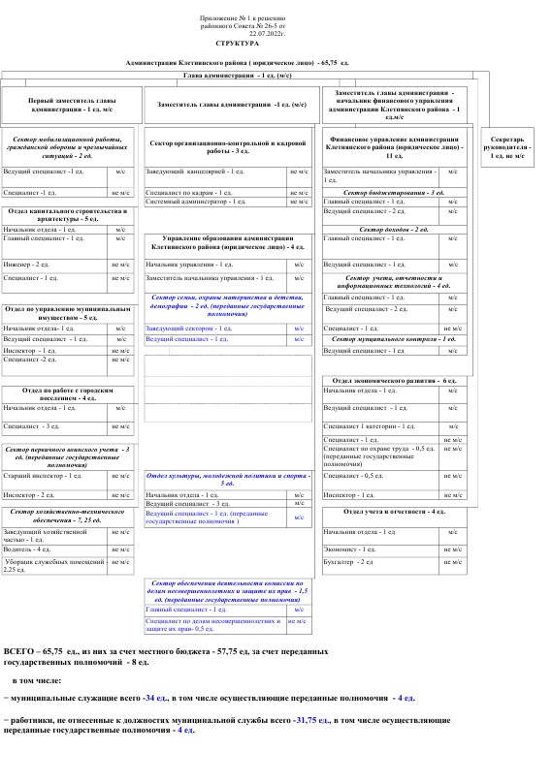

РОССИЙСКАЯ ФЕДЕРАЦИЯ
КЛЕТНЯНСКИЙ РАЙОННЫЙ СОВЕТ НАРОДНЫХ ДЕПУТАТОВ
РЕШЕНИЕ

от 22.07.2022г. № 26-6
п.Клетня

Об утверждении структуры Контрольно-счетной палаты Клетнянского муниципального района
Брянской области

В соответствии с Положением «О Контрольно-счетной палате Клетнянского муниципального района Брянской области» , утвержденным решением районного Совета народных депутатов от 29.09.2021г. № 17-2
КЛЕТНЯНСКИЙ РАЙОННЫЙ СОВЕТ НАРОДНЫХ ДЕПУТАТОВ
РЕШИЛ:
1. Утвердить структуру Контрольно-счетной палаты Клетнянского муниципального района Брянской области согласно приложения № 1.
2. Решение Клетнянского районного Совета народных депутатов № 2-9 от 28.10.2014г. «О структуре аппарата Контрольно-счетной палаты Клетнянского муниципального района» считать утратившим силу.
3. Опубликовать (обнародовать) настоящее решение в «Сборнике муниципальных правовых актов Клетнянского района и на официальном сайте администрации Клетнянского района (adm-kletnya.ru).
4. Настоящее решение вступает в силу со дня его официального опубликования (обнародования).

Глава Клетнянского района Е.В.Карлова

Приложение № 1
к решению Клетнянского районного
Совета народных депутатов
от 22.07.2022г. № 26-6

СТРУКТУРА
Контрольно-счетной палаты Клетнянского муниципального района
Брянской области

 |  | Кол-во штатных единиц
 | 1. Муниципальная должность:  Председатель Контрольно-счетной палаты | 1
 | 2. Должности, не относящиеся  к муниципальной службе  Старший инспектор (вакансия) | 1

Рассылка сборников муниципальных правовых актов
Прокуратура Клетнянского района | 1
Районная центральная библиотека | 1
Администрация Лутенского сельского поселения  Лутенская сельская библиотека | 1  1
Администрация Мирнинского сельского поселения  Мирнинская сельская библиотека | 1
Администрация Акуличского сельского поселения  Акуличская сельская библиотека | 1  1
Администрация Мужиновского сельского поселения  Мужиновская сельская библиотека | 1  1
Администрация Надвинского сельского поселения  Надвинская сельская библиотека | 1  1
Администрация Клетнянского района | 2
Клетнянский районный Совет народных депутатов | 1
Отпечатано на множительной технике
аппарата районного Совета народных депутатов

Тел. 9-16-48

